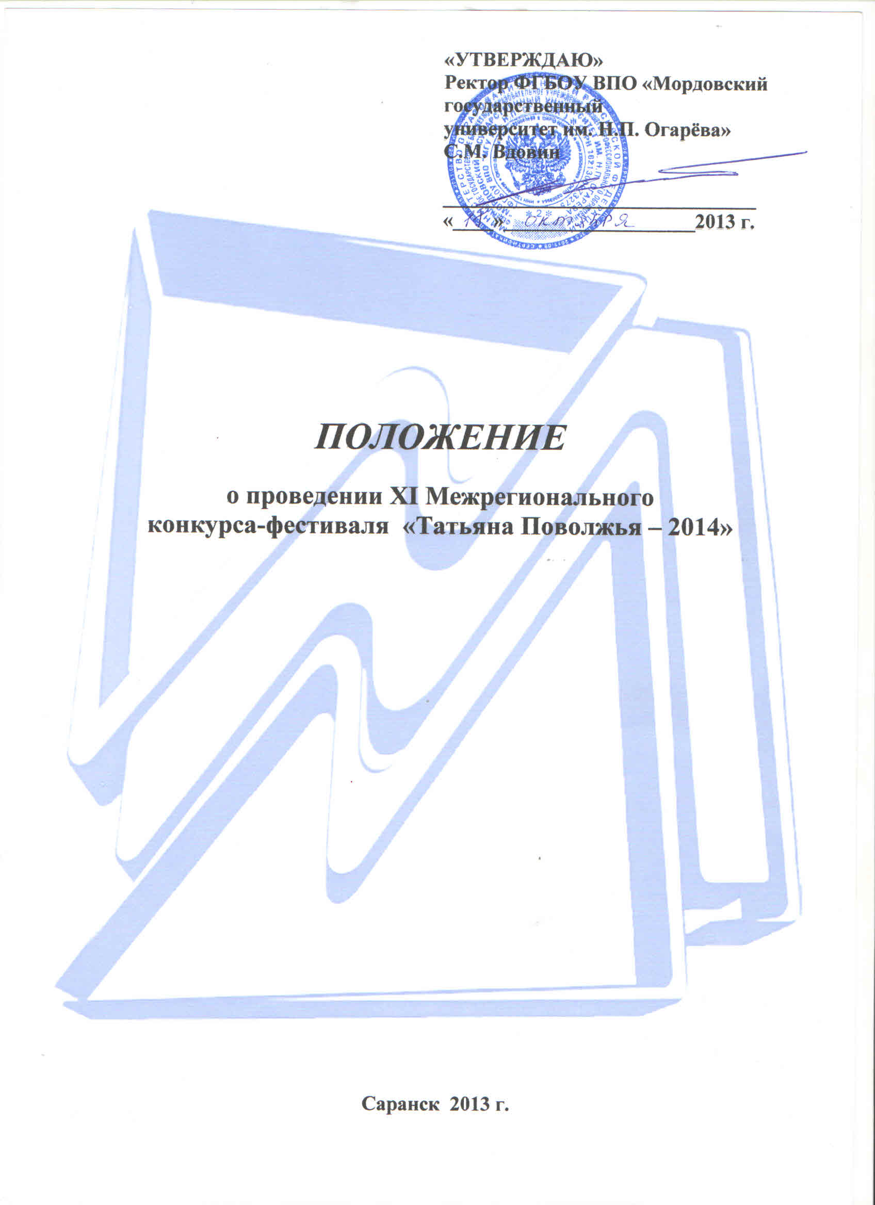 1. Общие положения

1.1. Межрегиональный конкурс-фестиваль «Татьяна Поволжья - 2014» - это культурно-массовое мероприятие, основанное на сотрудничестве между студентами различных регионов и приуроченное к Всероссийскому дню Студента («Татьянин День»).
1.2. Конкурс-фестиваль проводится между студентами Классических университетов, входящих в Приволжский Федеральный Округ:
- ФГБОУ ВПО «Башкирский государственный университет»
- ФГБОУ ВПО «Вятский государственный университет»
- ФГБОУ ВПО «Казанский (приволжский) федеральный университет»
- ФГБОУ ВПО «Марийский государственный университет»
- ФГБОУ ВПО «Мордовский государственный университет имени Н.П. Огарева»
- ФГБОУ ВПО «Нижегородский государственный университет имени Н.И. Лобачевского»
- ФГБОУ ВПО «Оренбургский государственный университет»
- ФГБОУ ВПО «Пензенский государственный университет»
- ФГБОУ ВПО «Пермский государственный университет»
- ФГБОУ ВПО «Самарский государственный университет»
- ФГБОУ ВПО «Саратовский государственный университет имени Н. Г. Чернышевского»
- ФГБОУ ВПО «Удмуртский государственный университет»
- ФГБОУ ВПО «Ульяновский государственный университет»
- ФГБОУ ВПО «Чувашский государственный университет имени И.Н.Ульянова»
1.3. Возможность участия в конкурсе-фестивале других вузов Поволжья рассматривается и решается оргкомитетом конкурса, после поступления заявки на участие от вуза.
1.4. Регион, представительница которого становится победительницей, становится местом проведения данного конкурса на следующий год.
1.5. Конкурс проводится в соответствии с настоящим положением.

2. Цели и задачи конкурса

2.1. Основной целью Конкурса является развитие, расширение и укрепление культурных связей между студенческими коллективами университетов Приволжского федерального округа, сохранение и приумножение нравственных и культурных традиций студенческой молодежи. Конкурс проводится с целью обмена опытом, координации и организации совместной работы университетов в области культурно-просветительской деятельности.
2.2. Задачи Конкурса:
- выявление и поддержка талантливой студенческой молодежи, приобщение студентов к активным формам учебно-воспитательной деятельности, развитие традиций университетов;
- эстетическое и духовное воспитание молодого поколения, содействие гармоничному развитию личности, создание условий для реализации творческого потенциала;
- развитие интеллектуального и творческого потенциала и повышение духовно-нравственной культуры студентов ВУЗов;
- развитие взаимодействия и сотрудничества студенчества и в целом ВУЗов, входящих в ПФО;
- пропаганда студенческого творчества и популяризация его средствами массовой информации.

3. Место и сроки проведения конкурса

3.1. Межрегиональный конкурс-фестиваль «Татьяна Поволжья - 2014» проводится в Республике Мордовия, г. Саранск, ФГБОУ ВПО «Мордовский государственный университет им. Н.П. Огарева».
3.2. Предполагаемые площадки для проведения конкурса: Дворец культуры и искусств МГУ им. Н.П. Огарева, Республиканский театр оперы и балета им. М.И. Яушева
3.3. Конкурс состоится 25 января 2014 года в 17 часов. Прибытие делегаций – 21 января (вторник) 2014 г. (заезд с 12.00), отъезд - 25 января (суббота) 2014 г.

4. Организаторы

  - Организатор конкурса – ФГБОУ ВПО «Мордовский государственный университет им. Н.П. Огарева».
  - Конкурс проводится при поддержке государственных, общественных и творческих организаций, средств массовой информации.
  - Руководство конкурсом осуществляет оргкомитет:
Председатель оргкомитета конкурса «Татьяна Поволжья 2014» - ректор ФГБОУ ВПО «Мордовский государственный университет им. Н.П. Огарева» Вдовин Сергей Михайлович.
Исполнительный оргкомитет – сотрудники Дворца культуры и искусств Мордовского госуниверситета, Студенческий совет Мордовского госуниверситета, а так же, представители служб и подразделений принимающей стороны (см. пункт 11).
  - Оргкомитет конкурса решает следующие задачи:
- разработка и реализация плана проведения Конкурса;
- решение текущих вопросов проведения Конкурса;
- определение перечня мероприятий, входящих в программу Конкурса, порядка и объемов финансирования;
- подготовка, издание и распространение информационных материалов Конкурса;
- определение принципов работы жюри Конкурса и разработка критериев оценки номеров конкурсантов;
- приглашение консультантов, режиссерско-постановочной группы, членов жюри;
- организация работы с представителями средств массовой информации для осуществления информационной поддержки и освещения Конкурса;
- проведение работы по привлечению финансовых, организационных, материальных, технических и других ресурсов, необходимых для проведения Конкурса.
  - Функции исполнительного оргкомитета:
- организация проживания, питания и предоставления транспорта для делегаций;
- организация репетиций;
- привлечение специалистов по постановке программы;
- обеспечение делегаций кураторами;
- привлечение волонтеров;
- просмотр творческого материала, корректировка его с учетом требований положения;
- информирование делегаций о порядке проведения репетиций;
- решение индивидуальных вопросов.

5. Участники Конкурса

5.1. В Конкурсе-фестивале принимают участие представители вузов регионов, входящих в состав Приволжского федерального округа.
5.2. Вуз представляет одна студентка дневного очного отделения с именем Татьяна, и ее помощники в творческих конкурсах. Общий состав делегации каждого ВУЗа на «конкурс Татьян» составляет 3 человека (включая конкурсантку на участие в Конкурсе).
5.3. В фестивальной программе принимают участие студенческие творческие коллективы ВУЗов ПФО (вокальные, театральные, хореографические, фольклорные).
5.4. Каждый ВУЗ, направивший на конкурс Татьяну, вправе (по желанию) представить в фестивальной программе один творческий студенческий коллектив в количестве не более пяти человек.
5.5. Организатор конкурса вправе представить несколько конкурсанток.
5.6. Участники Конкурса должны при себе иметь паспорт, студенческий билет (а также копии данных документов), справку деканата о форме обучения, медицинскую справку о состоянии здоровья.
5.7. Конкурсантка должна быть интеллектуально и физически развитой личностью, обладать фотогеничной внешностью, красивой фигурой, иметь хореографические, актерские и вокальные навыки.
5.8. Срок подачи предварительной заявки до 15 декабря 2013 г.
5.9. Для участия в Конкурсе необходимо до 11 января 2013 г. представить в оргкомитет конкурса:
- анкету-заявку (Приложение №1);
- портфолио участницы конкурса (фото не менее 5 шт. в электронном виде): портрет (2 шт. - черно-белое и цветное фото), фото в полный рост на тему «Я - студентка», другие сюжетные фотографии (2-3 шт.) в формате JPEG;
- видеоролик для конкурсной программы «Визитка ВУЗа» (см. пункт 7.1. -1); ролики необходимо отправить в электронном виде и по приезду иметь с собой на диске DVD.
- видеозапись творческого номера студенческого коллектива, участвующего в фестивальной программе.
  - Документы на участие в конкурсе присылать по адресу:
tatyanapovolz_mgu@mail.ru

- Организационный взнос

  - Организационный взнос за участие в конкурсе-фестивале составляет 5 000 (пять тысяч) рублей за одного человека. В стоимость организационного взноса включено питание и проживание участника с 21.01.2014 по 25.01.2014.
  - Сумма общего организационного взноса для каждого ВУЗа рассчитывается отдельно, в зависимости от количественного состава делегации.
  - Оплата организационного взноса производится перечислением денежных средств на расчетный счет Организатора конкурса, или внесением наличных денежных средств в кассу Организатора конкурса не позднее 20 декабря 2014 г.

Реквизиты организатора конкурса:
Федеральное государственное бюджетное образовательное учреждение высшего профессионального образования «Мордовский государственный университет
им. Н.П. Огарёва»
Юридический и почтовый адрес: 430005, Республика Мордовия, г. Саранск,
ул. Большевистская, 68.
ИНН 1326043499 КПП 132601001 УФК по Республике Мордовия
(ФГБОУ ВПО «МГУ им. Н.П. Огарёва» л/с 20096Х35120)
Расчетный счет 40501810000002000002 в ГРКЦ НБ Респ. Мордовия Банка России
г.Саранска
БИК 048952001
Назначение платежа «Организационный взнос за участие в XI Межрегиональном конкурсе-фестивале «Татьяна Поволжья – 2014».

  - Затраты, связанные с проездом делегаций до региона места проведения Конкурса и обратно, осуществляются за счет направляющей стороны.

7. Условия и порядок проведения конкурса

7.1. Конкурс состоит из следующих этапов:
- Видеоролик «Визитка ВУЗа» - презентация вуза (города, региона) с использованием музыкального фона, озвученная самой участницей, продолжительностью 2 минуты (в формате AVI и MOV на диске DVD). Визитка может быть выполнена в любом жанре, присутствие конкурсантки в фильме обязательно.
- Конкурс – представление «Я - студентка» - это комплексный конкурс костюмов, образов и профессий. Данный конкурс включает в себя:
- Дефиле участниц в студенческом образе (это представление участницы о том, как должна выглядеть современная студентка представительница конкретного факультета; постановка общего дефиле на месте);
- Представление конкурсантки. Каждая участница рассказывает о себе и своей будущей профессии, выступление не более 1 минуты (это прозаическое, поэтическое или вокальное выступление участницы, несущее в себе большую смысловую нагрузку; оцениваются сценичность и оригинальность выступления, интеллектуальный потенциал участницы);
- Конкурс талантов (направлен на выявление творческих способностей участницы). Конкурсантка представляет творческий номер любого жанра (музыкальный, театральный, танцевальный, оригинальный) продолжительностью до 3 минут. В номере допускается участие помощников (не более 2 человек). Критерии оценки: профессионализм исполнения, зрелищность, оригинальность, артистизм, сценическая культура и костюм. В случае если творческий номер подразумевает вокальное исполнение, необходимо предоставить фонограмму (- голос и + голос), записанную в исполнении участницы на компакт-диске, либо присланные по электронной почте.
- Танцевальное дефиле «Вместе с Олимпиадой». Дефиле с элементами спортивного танца. (Костюм для дефиле: белая юбка-полусолнце до середины бедра, белая майка-топ, белые носки, белые кроссовки).
- Интеллектуальный конкурс «Вопрос от знаменитости». Конкурс направлен на выявление интеллектуальных способностей, эрудиции и чувства юмора участниц. (Дресс-код для конкурса – коктейльное платье до колен с открытыми руками не ярких светлых тонов).
- Финальное дефиле в вечерних платьях. Участнице необходимо иметь при себе вечерний наряд (платье в пол, можно со шлейфом, с открытым верхом, темных или ярких локальных цветов, не пестрое; фото участницы в платье необходимо прислать для утверждения на электронную почту оргкомитета tatyanapovolz_mgu@mail.ru)
7.2. Конкурсантки при себе должны иметь комплекты одежды для репетиций и выступлений (Приложение № 2).
7.3. Расстановка, очередность и возможное добавление конкурсных заданий определяет оргкомитет.
7.4. Для подготовки участниц будут привлечены специалисты по сценическому движению, парикмахеры, визажисты, стилисты, хореографы и другие представители индустрии красоты.
7.5. Фонограммы принимаются только на CD- дисках, без царапин и механического повреждения. К носителю фонограмм должна быть прикреплена пояснительная записка с указанием номера трека и момента его воспроизведения. Без пояснительной записки носители приниматься не будут.

8.Фестивальная программа «Студенческое творчество».

8.1. Каждый Вуз, направивший Татьяну на конкурс, представляет один студенческий творческий коллектив, значимый и играющий большую роль в студенческой внеучебной деятельности ВУЗа: вокальный, инструментальный, хореографический, театральный, фольклорный коллектив, команда КВН своего университета и тд.
8.2. Коллектив выступает в концертной программе конкурса «Татьяна Поволжья» независимо от участницы конкурса.
8.3. Коллектив предоставляет 1 или 2 разноплановых концертных номера.
8.4. Номера должны быть исполнены на высокохудожественном уровне и нести в себе эстетическую и смысловую нагрузки.
8.5. Временное ограничение для номеров – до 3 минут.

9. Подведение итогов

9.1. Состав основного жюри избирается и утверждается оргкомитетом конкурса.
9.2. В жюри приглашаются эксперты, которые имеют профессиональную подготовку для оценки творческих способностей участниц, ее внешних данных, интеллектуальных способностей, культуры сценического поведения и общения.
9.3. Количественный состав основного жюри 5 человек. Оргкомитет оставляет за собой право назначать председателя жюри из членов жюри.
9.4. Жюри оценивает каждое из конкурсных заданий по 10-балльной системе. Работа жюри протоколируется, оформляется письменно и заверяется членами жюри.
9.5. В случае равенства баллов у двух или более участниц, председатель жюри, путем совещания со всеми членами жюри, выносит окончательное решение по распределению мест, при необходимости применяя право своего «двойного голоса».
9.6. Решение жюри не оспариваются.
9.7.Участница, набравшая наибольшее количество баллов, становится победительницей XI Межрегионального конкурса-фестиваля «Татьяна Поволжья – 2014».
9.8. Участницы конкурса награждаются ценными призами и подарками.
9.9. Творческие коллективы участники фестивальной программы награждаются по номинациям дипломами и ценными призами.

10. Спонсоры конкурса

10.1. Каждая участница имеет право на привлечение регионального спонсора по согласованию с Оргкомитетом.
10.2. Полученные денежные средства или иные материальные ценности, как от спонсоров, так и от продажи входных билетов, используются на проведение конкурса.
  - По желанию спонсоров, при согласовании с оргкомитетом, для участниц могут быть учреждены дополнительные титулы и вручены ценные призы.
  - Оргкомитет оставляет за собой право на привлечение Генерального спонсора фестиваля. Приоритеты в размещении рекламы Генерального спонсора и соблюдение его (спонсора) прав контролирует оргкомитет.

11. Рассылка Положения

- 1. Настоящее положение размещается на веб-сайте ФГБОУ ВПО «МГУ им. Н.П. Огарева» students.mrsu.ru

- Исполнительный оргкомитет конкурса

  - В состав исполнительного оргкомитета конкурса входят:
- Заместитель Председателя оргкомитета конкурса - Марина Дмитриевна Мартынова, проректор по внеучебной работе
тел./факс: 8(8342) 24-58-15; моб.: 89272764038
- Исполнительный директор конкурса - Наталья Васильевна Атитанова, директор Дворца культуры и искусств университета
тел./факс: 8(8342) 23-01-45; моб.: 89648436807
- Студенческий Куратор - Анастасия Гришнева, председатель Студенческого Совета университета
тел.: 8(8342)24-14-50; моб.: 89030518777
- Администратор по финансовым вопросам – Елена Бобина,
тел.: 8(8342)24-14-50; моб.: 89297461090
- Администратор по работе с участниками – Елена Фомина,
тел.: 8(8342) 23-09-36; моб.: 89876946061
- Администратор по транспорту и размещению – Александр Клюев, тел.: 8(8342) 23-09-36; моб.: 89279789512
- Заведующий постановочной частью – Тетянников Сергей Викторович,
тел.: 8(8342) 23-04-78; моб.: 89061628493
- Консультант по творческим вопросам – Мария Федотова-Орлова,
тел.: 8(8342) 23-04-78; моб.: 8276449052
- Менеджер по работе со спонсорами - Александр Клюев, тел.: 8(8342) 23-09-36; моб.: 89279789512
  - Единый электронный адрес конкурса:
tatyanapovolz_mgu@mail.ru

Приложение 1
АНКЕТА-ЗАЯВКА на участие в ХI Межрегиональном конкурсе-фестивале
«Татьяна Поволжья – 2014»
1. | Субъект федерации, город
2. | Наименование вуза  (полное официальное)
3. | Контактная информация:
3. | - адрес
3. | - телефон
3. | - e-mail
4. | - ФИО участницы конкурса
4. | - Курс, институт/факультет
4. | - e-mail, телефон
6. | Руководитель делегации  (Ф.И.О. полностью, телефон для оперативной связи)
7. | Сопровождающие участницу Ф.И.О. полностью) | 1.
8. | Дата и время заезда,  вид транспорта
9. | Дата и время отъезда,  вид транспорта
10. | Наименование творческого коллектива
11. | Состав творческого коллектива
Дата и время заезда коллектива, вид транспорта
Дата и время отъезда,
вид транспорта

Руководитель делегации _________________
(подпись) (инициалы, фамилия)

Приложение 3

Конкурсанткам необходимо при себе иметь:

- Сценический костюм для конкурса – представления «Я - студентка» (см. п. 7.1. - 2);
- Сценический костюм для Конкурса талантов (см.п. 7.1. - 3);
- Костюм для танцевального дефиле: белая юбка-полусолнце до середины бедра и белая майка-топ, белые носки, белые кроссовки (см. п. 7.1. - 4);
- Коктейльное платье до колен светлых тонов для выхода в интеллектуальном конкурсе (см.п. 7.1 - 5);
- Вечернее платье для финального дефиле (см.п. 7.1. - 6);
- Комплект одежды для репетиций;
- 1 пара джазовок (обувь для джаз-танцев);
- 2 пары обуви на каблуках (для репетиций дефиле и выступления).

